AKSELBEVEGELSE

Anlegg: | Generator ID: |  | Fabrikasjonsnummer:
Nominell ytelse [MVA]: | Nominell spenning [kV]: |  | Nominelt turtall [o/min]:
Øvre generatorlager | Nedre generatorlager |  | Turbinlager
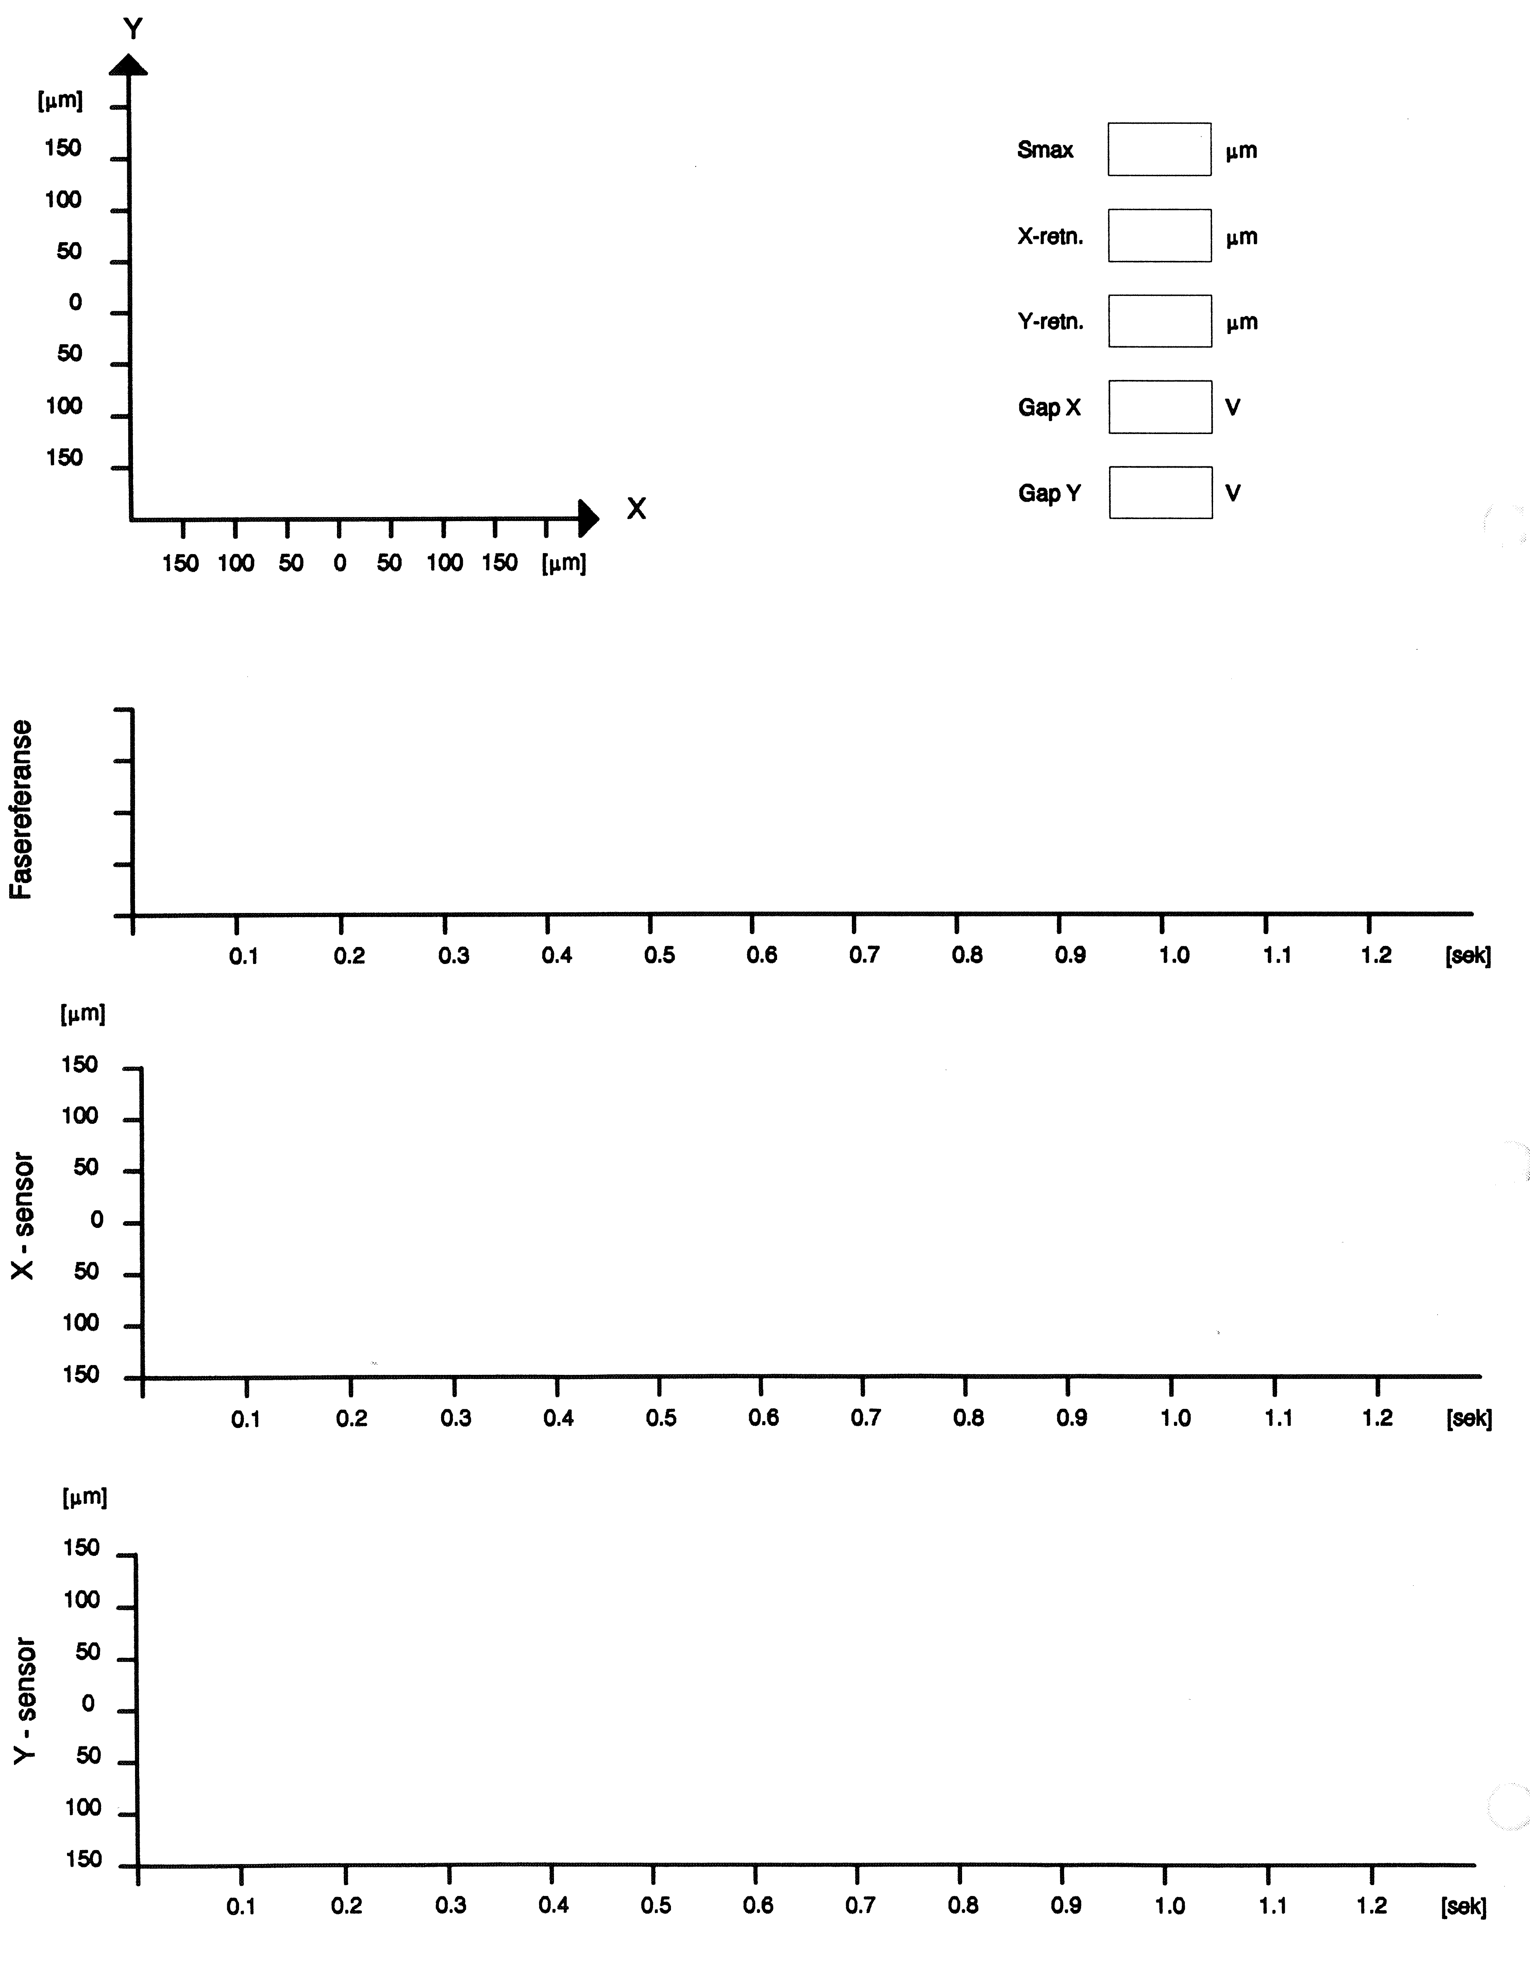
Utført Dato: |  | Signatur:
Godkjent Dato: |  | Signatur:

